КАРТОТЕКА СЧИТАЛОК
«НАШ ДРУГ – СВЕТОФОР».

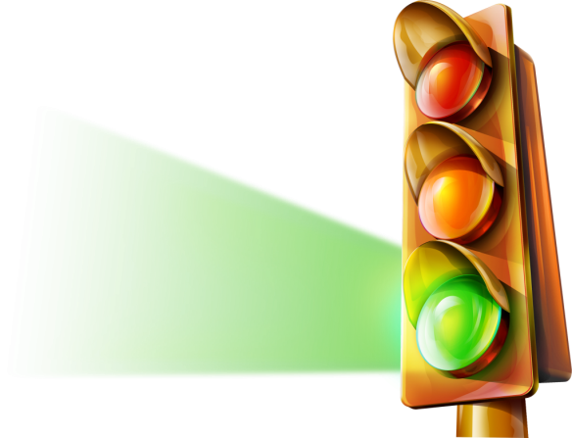

Считалка №1
Где ты был до сих пор?
Задержал светофор.
Красный – ясно,
Путь опасный.
Жёлтый – то же,
Что и красный,
А зелёный впереди –
Не задерживай, иди!
Считалка №2
Светик, светик, светофор
На пути несёт дозор:
За порядком он следит,
Быть послушными велит.
Безопасность нам даёт –
Тем, кто правильно идёт;
Кто идёт на зелен свет –
Одобрительный привет.
А зевак – не терпит он:
Нарушитель, выйди вон!
Считалка №3
Ехала карета по мосту,
Мост развалился,
Карета внизу.
Не жалко кареты,
Не жалко моста,
А жалко принцессу,
Она молода.

Считалка №4
В гараже стоят машины -
Волга, Чайка, Жигули,
От какой берешь ключи?

Считалка №5
Покатилось колесо,
Укатилось далеко.
И не в рожь,
И не в пшеницу,
Катит в самую столицу.
Колесо кто найдет,
Тот ведет.
Считалка №6
Шли большие корабли,
По пути они зашли
В Африку, в Австралию,
В Индию, в Италию,
В Аргентину, в Уругвай,
Кто остался – вылетай!
Считалка №7
Стоп, машина, стоп, мотор!
Тормози скорей, шофер!
Красный глаз глядит в упор –
Это строгий светофор.

Считалка №8
Ехала телега темным лесом
За каким-то интересом.
Стук, звон,
Выйди вон!
Считалка №9
Раз, два, шли в лес зайцы,
Три, четыре, шли домой,
А за ними плелся пятый,
Впереди бежал шестой,
А седьмой от всех отстал,
Испугался, закричал:
-Где вы, где вы?
-Не кричи!
Мы тут рядом, помолчи!
Считалка №10
Шла машина темным лесом
За каким-то инте-ресом.
Инте-инте-инте-рес,
Вы-ходи на букву эс.
А на буковке звезда,
Там не ходят поезда.
Если поезд там пойдет,
Ма-шинист с ума сойдет!
Вот и поезд не пошел,
Машинист с ума сошел.
Считалка №11
Цикал, цикал, мотоцикал.
Все дороги перецикал.
Он поехал в Ленинград
Выбирать себе наряд.
Красный, желтый, голубой –
Выбирай себе любой.
Считалка №12
Ехал мужик по дороге,
Сломал колесо на пороге.
Сколько гвоздей –
Говори поскорей,
Не задумывайся!
Считалка №13
Едет, едет солнце
В золотой карете,
Видит – видит солнце
Сверху все на свете:
И овцу, и петуха,
И козу с рогами –
И как Петя Иванов
Машет кулаками…
Считалка №14
Конь ретивый с длинной гривой
Скачет, скачет по полям
Тут и там! Тут и там!
Где проскочит он -
Выходи из круга вон!
Считалка №15
Черепаха хвост поджала
И за зайцем побежала,
Оказалась впереди,
Кто не верит – выходи!

Считалка №16
Ехал белый пароход,
А на нем - усатый кот.
Кот записки всем писал.
Что ты водишь, нам сказал.
Считалка №17
Я вчера летал в ракете,
На далёкой был планете.
Из ракеты той, друзья,
Самый первый вышел я!
Считалка №18
Вертолёт, вертолёт,
Прокати меня в полёт.
А в полёте пусто,
Выросла капуста.
А в капусте червячок,
Вышел Ваня-дурачок.
Считалка №19
Как-то летом по Онеге
Сом поехал на телеге.
Вместо лошади – карась,
Он завез телегу в грязь.
Вязнет, помощи прося,
И ругает карася!

Считалка №20
Раз, два, тир, четыре,
В синем море-океане
Золотой корабль плывет.
А на острове Буяне
Темный лес растет.
Станем думать да гадать,
Как нам сосны сосчитать.
Ты не думай, не гадай,
Только нас ты догоняй.

